**¿QUÉ ES? / SINGULAR - PLURAL**

***TAREA 1. ¿QUÉ ES? = What is it?****un parque, una ciudad = a park, a city (a – undetermined article; un-masculino, una-femenino)*

***un té – un bocadillo – un parque – un mapa – un libro – un número – una silla – un lápiz –   
un café – un cuaderno – un hospital – una mochila – una naranja – una ciudad –   
un diccionario – una mesa – un móvil***

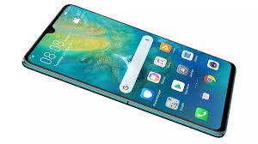 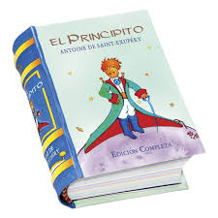  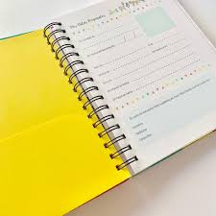 

1. 2. 3. 4. 5.

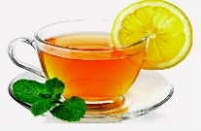 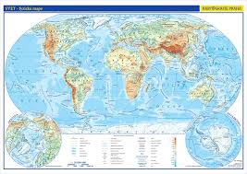 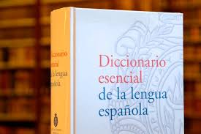 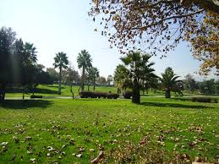

6. 7. 8. 9.

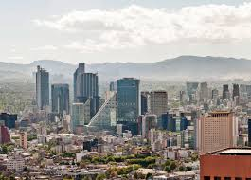 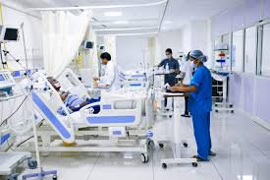 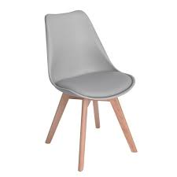 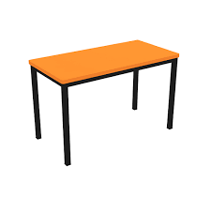

10. 11. 12. 13.

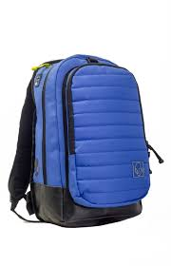  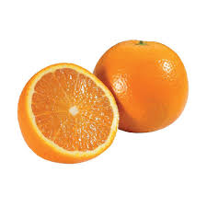 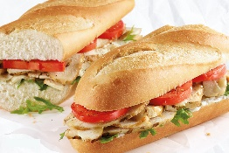  
 14. 15. 16. 17.

***TAREA 2. Observa: Singular / plural***

amigo - amigo**s** (O -vocal)

amiga - amiga**s** (A -vocal)

estudiante - estudiante**s** (E -vocal)

ciudad - ciudad**es** (D -consonante)

profesor - profesor**es** (R -consonante)hospital -hospital**es** (L -consonante)

diccionario _________________________  
libro _________________________  
cuaderno _________________________  
café _________________________  
té _________________________  
profesora _________________________  
facultad _________________________  
universidad _________________________  
silla _________________________  
mapa _________________________  
mochila _________________________

número _________________________  
parque _________________________  
ciudad _________________________  
móvil _________________________  
lápiz _________________________   
país _________________________  
persona _________________________  
bocadillo _________________________  
naranja _________________________  
palabra _________________________  
canción _________________________

***Mira los ejemplos y observa la forma de los adjetivos.***

Es un diccionario grande. (= *big*)

Es una ciudad grande.

Es un amigo simpático. (= *nice*)

Es una amiga simpática.

Es una persona inteligente.

Es un profesor inteligente.

Es un diccionario grande. (= *big*)   
IT IS A BIG DICTIONARY.

Es una universidad antigua. (= *old*)  
Es un libro antiguo.

Es un mapa práctico. (= *practical*)  
Es una mochila práctica.

Es un país europeo. (= *european*)  
Me gusta mucho la Unión Europea.

***TAREA 3. Completa las frases con el sustantivo en plural.***

1. Tengo dos (amigo) _____ colombianos.  
2. La Universidad Masaryk tiene diez (facultad) _____ diferentes.  
3. Carmen tiene siete (libro) ______ de (autor) _____ latinoamericanos.  
4. Fernando estudia dos (lengua) _____ europeas.  
5. Los (estudiante) _____ son simpáticos.  
6. Pedro tiene muchos (mapa) _____ antiguos.  
7. El 7 y el 15 son mis (número) _____ favoritos.  
8. La ciudad de Madrid tiene muchos (parque) _____ grandes.  
9. Los (médico) _____ trabajan en los (hospital) _____.  
10. Francia y Alemania son dos (país) ______ europeos.  
11. Los (cuaderno) _____ son muy prácticos para estudiar el vocabulario.  
12. Busco (diccionario) ______ monolingües para estudiar francés.  
13. Las (amiga) _____ de Luisa son simpáticas.  
14. Me gustan los (móvil) _____ inteligentes.  
15. No sé cuántos (café) _____ tomo por la mañana.  
16. ¿Mi fruta favorita?... las (naranja) _____.

adaptado de: Moreno, C., Hernández, C.: *Gramática elemental*, Anaya, Madrid, 2007.